지침서 특별특성 관리
(FMEA)

승인 | 작성자 | 검사 | 승인
 |  |  | 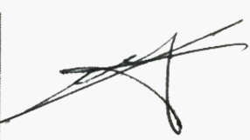
 | N. K. Dan |  | Lee Choong Jae

개정 이력
개정일 | 수정된 시간 | 제목 수정 | 개정 내용 | 개정자
15/01/2018 | 01 | 0 | 내용 업데이트 | 응우옌 비엣 빈
08/01/2019 | 02 | 0 | 내용 업데이트 | 응우옌티템투이
23/07/2019 | 03 | 6.1.9 | 내용 업데이트 | 응웬 카크 단
10/03/2020 | 04 | 0 | 내용 업데이트 | 응웬 카크 단
15/06/2020 | 05 | 6.1.6 e | 내용 업데이트 | 응웬 카크 단
15/03/2021 | 06 | 0 | 내용 업데이트 | 응웬 카크 단
01/06/2022 | 07 | 6.1.4.3 | 내용 업데이트 | 응우옌티빈

- 섹션목적지 :
목적은 제품의 생산 및 제조 단계에서 잠재적인 오류 유형을 인식하고 및/와 영향의 해당 제품에 대한 오류 유형 있음/있다 각/모든 생산 과정 중에 발생하는 오류 및/와 특히 제품이 고객에게 배송되었을 때 발생하는 오류를 피하기 위해 적시에 예방 조치를 취합니다.
- 범위 :
  - 제조공정에는 FMEA(PFMEA)만 적용합니다. 그러나 회사가 고객에게 제안한 설계 변경은 설계 프로세스에 대한 FMEA(DFMEA)로 설계되었습니다.
  - 실행/수행 PFMEA for/모든 제품의 또는 각 있을 때 있음/있다가 요구합니다.
- 정의 :
  - FMEA는 의 POTENTIAL FAILURE MODE와 EFFECTS ANALYSIS의 약어로, 존재/있다는 충격의 각/모든 특징적인 잠재적 오류 모드를 의미합니다.
  - 구현에 관한 몇 가지 중요한 요소n으로FMEA 프로그램의 성공은 본질적으로 시의적절합니다. FMEA를 사용하는 것은 행동으로 이해될 수 있습니다.“전 언제 이벤트가 발생했는지”하지만 안돼/없어요“후 언제 일어나는지”.
  - 가장 엄격한 형식에서 FMEA는 구성 요소, 기능 클러스터 또는 설계 또는 제조된 시스템인 개체에 대한 교차 기능 그룹 아이디어(경험에 따라 편향된 문제 포함)를 요약한 것입니다.
이 시스템 접근 방식은 엔지니어 팀(다기능 팀)이 일반적으로 모든 설계 또는 제조 프로세스에서 구현하는 사고 원칙을 공식화하고 문서화하는 것과 함께 진행됩니다.
- 내용 진행 :
  - 실행 분석 FMEA: 설계 구현 단계 및/와 시도(프로세스 설계) 각/모든 설계 변경 사례에 따라“설계 절차 및/와 제품 개발”.
  - 다기능 팀: 부서 대표 포함개발, Mold, QC 및/와 각/모든 생산 부서 관련. 그러나 기술 요구 사항 및 제품 유형에 따라 다기능 그룹 목록이 그에 따라 변경됩니다.
  - FMEA를 수행하는 원칙은 한 사람이 아닌 전체 그룹의 두뇌 동원에 의존하는 것입니다.
  - 회의의 의장은 해당 부서가 맡는다.개발 (사람은 주저함을 주요 중 탓으로 돌린다.판단/부서장개발)을 맡는다. FMEA 수행 방법은 여러 단계를 기반으로 합니다.
    - 다기능 팀 리더는 제품 문서를 포함한 여러 문서를 준비하고 이를 제시합니다. 제품 제조 흐름, 도면, 기술 요구 사항, 제품 사양, 설계 프로세스 FMEA 차트. 각/모든 참조 분석 오류의 과거(만약 있음/있다). 다기능 그룹 회의를 개최하기 위해 이 문서는 전 때 그룹의 각/모든 구성원에게 배포되어 최소 1개월 동안 회의를 진행하게 됩니다.
    - 참여 회원은 자신이 배포하고 제시하는 문서를 기반으로 해당 부서의 업무에 대한 지식을 갖추고 있어야 합니다. 있음/있다.
    - 주요 목적의 FMEA는 예방 조치입니다. 원함 실행니/된 예방은 그런 다음 시도합니다/된 각/모든“잠재적인 일치하지 않음/없음” 및/와 실행을 위해 이 다기능 그룹 카테고리는 다음과 같은 여러 원칙에 동의합니다.
- 분석 오류 유형의 프로세스 설계 검토 각/전체 어떤 유형의 오류가 과거에 발생했나요?
- 내역 검토 각/모든 유형의 장애 및/와 효과 예방.
- 경험치 수치 (실제 데이터를 기반으로 요구, 각/모든 그림표통계).
- 주관적이지 않고 객관적으로 근거(실제로 일어난 일, 증거)를 논평합니다..
    - 성공적인 FMEA 프로그램의 중요한 요소 중 하나는 적시성입니다. 행동을 의미함 “전 때 일어날 일”하지만 안돼/없어요“후 이벤트일어나다”. 정확하고 적절한 FMEA 분석을 통해 갑작스러운 변화의 위험을 최소화하고 제거할 수 있습니다.c/예방하다.
- FMEA 테이블 생성 :
  - FMEA 양식 시작 부분에 정보를 입력하세요.
  - 카테고리:C이름 및/와 코드를 기재합니다. 의 계수 주요, 시스템 지원 또는 생산 공정이 신화/화된 분석임을 상세하게 표시합니다.
  - 샘플/견본 제품 수명:N및/와o 제품 모델명을 입력하세요..
  - 기본 팀/교차기능 그룹: 구성원의 이름 목록 주요 중 그룹 실행 FMEA. 및/와o 이름, 부서, 전화번호, 주소의 모든 각/모든 중 그룹 및/와o 별도의 목록 및/와 함께 FMEA 양식에 첨부되어야 합니다.
  - 책임책임 실행 생산 과정: 최종 제조업체 이름, 부서 그룹, 이름을 포함한 공급자의 이름을 입력하고 알고 있습니다.
  - 날짜 주요: N수입 및/와오 일 원래 기한은 아니/아니/않았지만 일 생산 계획 시작을 초과했습니다..
  - FMEA 번호:N검색 목적으로 FMEA 텍스트의 및/와o 번호 의를 입력하세요..
  - 작성자:N및/와o 이름 전화번호 및/와 회사의 주요 FMEA 준비 담당 엔지니어.
  - 날짜 FMEA: N원본 및/와 일 때 FMEA 소니/된 편집 및/와 일의 최종 버전입니다.
- PFMEA 실행 절차 :
- 확인 모든 기능적 요구 사항의 생산 공정 중 범위는 그것입니다.
- 확인 해당 결함 유형.
- 확인 우선 순위 의가 실패하는 영향을 받은 그룹에 대한 심각도 점수.
- 할 수 없다면 원인을 찾을 수 없는 오류를 제거하기 위해 권장 조치를 취해야 합니다(이는 매우 드뭅니다).m).
각/모든 용어 설명 및/와 PFMEA 테이블 준비 지침:
    - 기능의 프로세스:포함하는 특성의 제품은 소니/된 제작 또는 시뮬레이션/된 변경과 같이/처럼 위치, 크기, 깊이, 직경 …예시: 특성을 할 수 있음은 기술 도면의 치수 또는 기술 표준 중 경도 요구 사항입니다..
      - 부품의 기능적 요구 사항 중 제조 공정.
      - 의 과정 또는 특성에는 의 과정이 필요합니다. 작동 조건, 매개 변수, 프로세스, 작업, 생산 유지 관리 요구 사항이 포함됩니다..
      - 치수 및/와 기술 설계 요구 사항을 포함한 프로세스에 대한 제품 기술 요구 사항 관련.
      - 제조 공정에 유사한 잠재적 결함이 있는 여러 단계가 포함된 경우 각 단계를 별도로 나열합니다.
    - 잠재적인 오류:결함에는 4가지 유형이 있습니다.
      - 아니요기능:
전체 프로세스 단계 아니/없음/있다 또는 기능이 잘못 작동합니다.
      - 같은 주제가 아님u/너무 많이기능/예배로 인해 타락함i gian:
실행 기능이 저하되었습니다. 합격하면/일부 기술적 요구사항 또는 일부 조합의 일부 기술적 요구사항이 아니/아니요 완전히 적합함p 함께/로 모든 속성 또는 특성.
      - 기능 중단: 준수하지만 일부 기능을 잃거나 따라서 외부 영향으로 인해 기능 장애가 발생합니다. 마찬가지로/마치 온도, 습도, 및/와 환경이 있습니다..
      - 술어 아니/없음 기능nh: 제품이나 프로세스에 독립적으로 영향을 미치는 여러 구성 요소의 상호 작용을 의미합니다. 출력이 나오거나 제품 결과가 나오지 않습니다/없습니다 기대함.
      - 잠재적인 실패 모드 식별 필요한 입력 고려사항 및/와 및/와 출력 중 쨰 프로세스 단계는 한 단계에서 실패 모드를 기억할 수 있음은 해당 단계 전 중 실패 모드의 효과입니다.
    - 잠재적 영향 의 결함:
      - 잠재적인 효과의 결함은 똑같이/처럼 정의됩니다. 제품에 영향을 미치는 제품에 대한 결함이 있음/있다는 형태의 효과 의입니다.
      - 확인 결과 의에게서는 다음에 대한 오류 형식입니다.
- 근로자의 안전.
- 사용자는 계속됩니다.
- 기계 설비.
- 제품 작동.
- 당신이 마지막입니다.
- 준수하기 위해서는 법정 의 주요 정부가 필요합니다.
    - 심각도:
      - 심각도는 함께/로를 가장 심각한 영향을 미친 열 전과 연결한 순위입니다. 심각도는 중의 먼 FMEA 범위에 대한 구속력 있는 등급입니다. 심각도 등급 지수의 감소는 시스템 크기, 시스템 작음, 클러스터 상세 또는 프로세스 재설계로의 설계 변경을 통해 영향을 받습니다.
      - 확인 심각도:
      - FMEA 팀은 심각도 점수표를 사용하여 심각도 점수를 매겨야 한다는 합의에 도달했습니다. 및/와o 점수를 입력하면 심각도 열에 가장 심각한 영향 중이 표시되므로 심각도 수준이 있으므로 실패 유형에 대한 심각도 열에 및/와o를 입력합니다.
      - 군데영향에 대한 심각도 평가(중개 영향 나열) 각/모든h 옵션에 해당 심각도를 나타내는 숫자 및/와o 후 후 심각도를 입력합니다. 심각도 점수 일치와 함께/로 부터 FMEA 중 영향에 대해 설명합니다.
      - 심각도 평가 표:
평가 심각한 사항에 따라 함께/로 부터 다른h 상품에 대한 SQM, 에다른h 상품 없음/없음/있다 외에 아래 표를 참조하십시오.
영향 | 상품에 미치는 영향 | 영향력까지 생산 | 등급
위험 없음/ 없음/ 있음 경고 전 | 매우 심각한 수준: 제품의 안전한 사용에 영향을 미칠 수 있는 잠재적인 결함입니다. 규정 준수; 정부는 아니/아니/없습니다 경고 전 | 또는 할 수 없습니다. 전 경고한 생산 라인의 장비를 위험에 빠뜨릴 수 없습니다. | 10
위험 있음/경고 있음 | 매우 심각한 수준: 제품의 안전한 사용, 규정 준수에 영향을 미치는 잠재적인 결함 | 또는 할 수 있음 위험 장비 또는 생산 라인용 있음/있다 보고서 전 | 9
아주 굉음 | 제품 주요 의 기능 상실 | 또는 상품이 100% 취소되어 수리시간이 1시간 이상 소요되는 경우입니다. | 8
Cao | 성능이 가능하지만 기능이 축소된 수준으로 운영되고 있어 고객 서비스가 매우 실망스럽습니다. | 또는 파손된 상품을 별도로 취소 처리하는 경우, 해당 상품이 100% 사용, 수리, 30분, 1시간 미만인 경우. | 7
평균 | 제품을 사용할 수 없습니다. 작동 가능/없음 하지만 편의 기능 및/와 편의성 없음/없음 작동 없음/없음 만족 | 제품 할 수 있음 취소 가능하지만 100% 미만 또는 사용 시간을 위해 수리됨 30분 이상 뇌우 | 6
낮음 | 제품 있음/전체 기능 있음 각/모든 할 수 있음 사용 가능 여부/없음 하지만 감소된 기능 다른h 가끔 없음/없음 만족함 | 혹은 제품을 100% 재제작하여 라인 밖에서 차량을 수리한 후 수리 부서로 보내드립니다. | 5
매우 낮음 | 견고함, 틈새, 소음, 진동 등이 75% 이상 | 또는 할 수 없습니다로 분류된 상품은 없음/없음으로 분류되어 취소, 작음 100% 이상 수리됩니다. | 4
작은 | 밀착불량, 유격, 소음, 진동, 고객불만 50% | 제품 없음이 취소되어 작음이 100% 이상 수정되었습니다. 생산 스테이션 외부의 라인에서 바로 수리가 가능합니다. | 3
아주 작음 | 조임, 틈새, 소음, 진동 등 25% 이상 | 또는 아니/없음 상품이 취소되었습니다. 작음 100% 이상 하지만 할 수 있음 생산소에서 즉시 수리됨 | 2
아니요 | 영향 없음 | 아니면 그냥 있다/편리하다/없다/작음없다/없다/불평하다 | 1

가이드서에서는 CTQ/CTP 특성 관리를 평가합니다.
=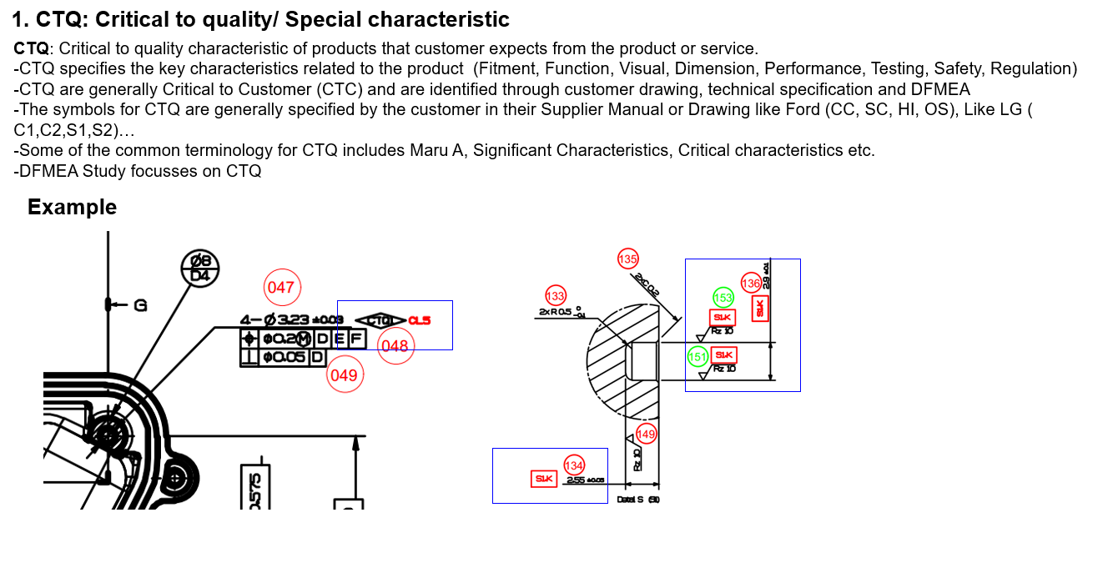
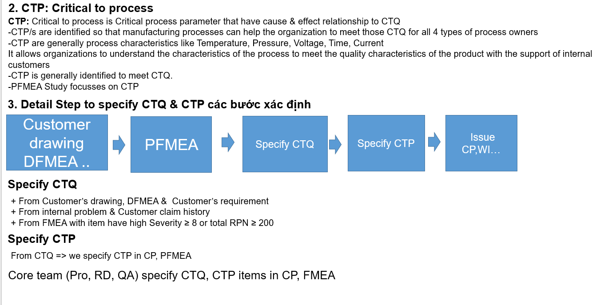
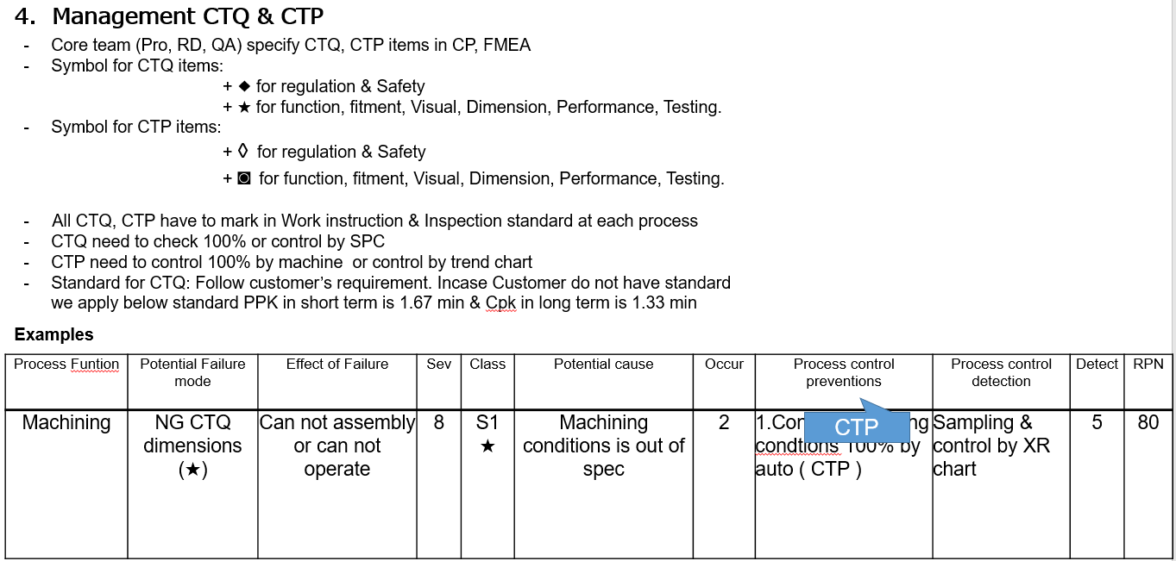
Mando: No have detail symbol type for special characteristic, They only have requirement for PPK in short term is 1.67 min & Cpk in long term is 1.33 min for special characteristic.

- LG-INNOTEK 제품 평가표
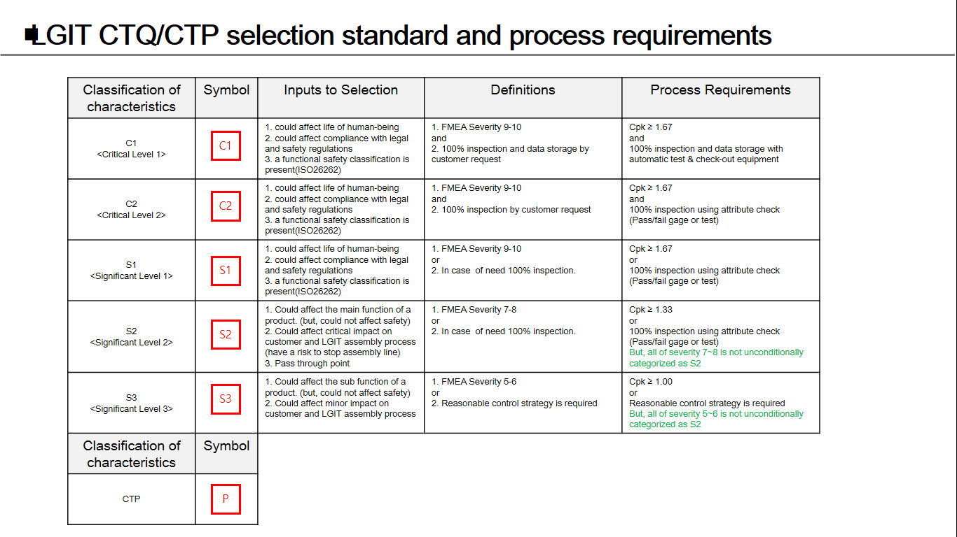
- ZF 제품 등급 표
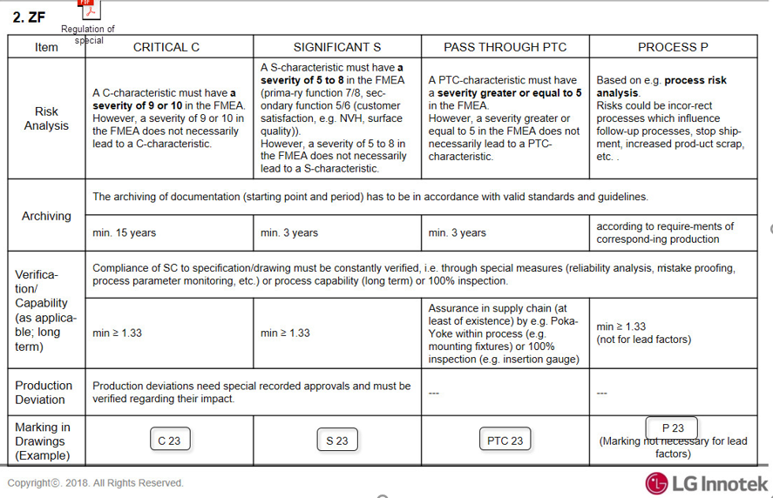
    - 분류:
      - 이 열은 할 수 있음/인에 사용하여 특별한 특성의 제품 또는 프로세스(예시: 심각한, 주요, 중요)를 클러스터 상세, 시스템 작음 또는 시스템 큼할 수 있음을 포함하는 프로세스 제어가 필요하고 및/와o로 분류합니다. 이 열은 기술 평가를 위한 우선순위 실패 모드를 강조하기 위해 사용할 수 있습니다.
      - 효과, 속성, 제품 및 프로세스는 다음과 같습니다.
- 제품/차량 안전 기능, 법적 요구사항, 정부 요구사항, 작업자 안전, 고객 만족.
- 생산,조립,공급자,수출,특별감리를 요구함.
PFMEA 특수 특성표
 | FMEA 유형 | 분류 vd | 지정하려면 | 기준 | 조치를 요청했습니다
상품/제품에 영향을 미침 | Process | (CC) | M일어다 진지함 | 심각도 = 9, 10 | 특별한 통제를 요구함(중 통제 계획 참조)
 | Process | SC | M특히c 중요한 속성 | 심각도 = 5-8및/와 외모 레벨 = 4-10 | 특별한 통제를 요구함(중 통제 계획 참조)
생산/조립에 미치는 영향 | Process | HI | T악액션 앨음 | 심각도 = 5-8및/와 출현 레벨 = 4-11 | 강조
 | Process | OS | 근로자의 안전 | 심각도 = 9-10 | 안전에 관한 서명
 | Process | 디비워두세요 | 싫어요는 특별한 특징이에요 | 기타 | 아니요 적용
- 확인 실패 원인
- 목록, 확장ng 모든 실패 원인 가능 여부는 잠재적인 실패 모드를 나타냅니다.나 에너지.
- 실패 모드에 대한 원인/없음 연관 없음, 예시 존재 없음 c 원인 있음/실패 모드에 직접적인 영향이 있는 경우, 이 입장의 FMEA의 검토 프로세스는 결국 원인은 아니지만 아니/ 앞뒤로 함께/로 및/와 위해 극복하기 위해 원인을 제어할 수 있음 일반적인 원인은 다음과 같습니다.
- 잘못된 토크 - 초과, 미달
- 용접에 관한 사항이 정확하지 않음 - 전류, 시간, 압력
- 정확하지 않음x열처리
- 윤활유 미적용 또는 없음/없음/있음
- 포지셔닝 핀이 마모됨
- 기기의 잘못된 작동 모드 설정
- 프로그래밍에 대해 올바르지 않음
    - 외모 수준:
      - 발생 정도는 원인/구조가 발생한다는 사실입니다. 등급 번호 할 수 있음 실제의 출현 정도 없음/있다는 절대값이 아닌 의미를 갖습니다. 예방 또는 구조적 원인의 제어 설계 변경을 통한 고장 모드 또는 제조 공정의 변경은 발생 등급을 감소시키는 유일한 각/모든h 있음/있다/없다/화된 효과.
      - 동일/처럼 나타나는 정도: 뗀ng에 대한 발생의 발생을 추정해 보면 나열되어 있습니다.
      - 발생 정도의 원인이 아니/없다고 추정할 수 있다면 결함이 있을 수 있다고 추정할 수 있습니다. 과거의 생산 및/와 중 그리고 사용 가능한 교체품의 경험을 바탕으로 일반적으로 결함이 있을 수 있으며, 통계적으로 사용하여 발생 순위를 결정합니다.
      - 소니/된 발생 정도에 대한 값은 몬ng 원인에 대해 및/와o를 입력합니다. 훈련팀은 외관 점수가 확정된 후 중요한 특성을 지정하는 분류 열로 이동합니다.ng (SC) trong PFMEA
      - 외관 등급표:
실패 가능성 | 뭐 잘못됐어 | 등급
매우 높음: 오류가 오랫동안 계속해서 발생함 | ≥ 100 / 1,000  ≥ 1 trong 10 | 10
 | 50 / 1,000  1 trong 20 | 9
높음: 오류가 자주 발생함 | 20 / 1,000  1 trong 50 | 8
 | 10 / 1,000  1 trong 100 | 7
평균: 자주 발생하는 오류 아니/없습니다 | 2 / 1,000  1 trong 500 | 6
 | 0.5 / 1,000  1 trong 2,000 | 5
 | - / 1,000  1 trong 10,000 | 4
낮음: 오류 적음이 발생했습니다. | - / 1,000  1 trong 100,000 | 3
 | ≤ 0.001 / 1,000  1 trong 1,000,000 | 2
매우 드물다: 오류가 거의 발생하지 않음 | 예방적 관리를 통해 결함을 제거했습니다. | 1
    - 프로세스 제어 방법 :
      - 기존 프로세스 제어는 특정 유형의 오류를 예방하거나 수정하는 제어에 대한 설명입니다.ng/원인이 될 수 있다x튀어 나왔다. 이러한 제어는 오류를 일으키는 프로세스 제어 프로세스 제어 통계 기법(SPC) 있음 후 프로세스를 평가하는 것입니다. 단계, 단계 및 후속 단계의 평가.
      - 위해 고려해야 할 두 가지 유형의 제어/프로세스 특성이 있습니다.
- 방지: N참치원인/결함이 있는 구조/위조 발생에 영향을 미침m외모 수준에 비해.
- 탐지: P지금 노래해n 원인/그리고/와 구조는 보조를 극복하는 행동을 제공합니다..
    - 탐지 수준 :
      - 탐지 수준은 함께/로 임시 탐지 제어 조치에 해당하는 척도이며 대부분의 카니발/된 목록 프로세스 제어입니다.
      - 탐지 수준 평가표n :
탐지 | 기준 | 테스트 유형 |  |  | 범위 방법 리뷰 | 등급
 |  | A | B | C
근처에/처럼  아니/할 수 없습니다 | 물론 아니/없습니다  감지하다 |  |  | X | 감지할 수 없습니다. 없음/없음을 확인할 수 있습니다  됨/된 | 10
매우 어렵다  제어 | 이러한 제어는 가능합니다.  아니/발견되지 않았/나요 |  |  | X | 오직 간접적인 각/모든 h를 통제합니다. 또는 만  할 수 있음 무작위 검사 | 9
통제하기 어렵다 | 이 검사는 있음/있음 능력을 확인합니다.  알아내는 건 매우 미미하다 |  |  | X | 오직 할 수 있는 것은 통제와 관찰뿐이다 | 8
매우 낮음 | 이 검사는 있음/있음 능력을 확인합니다.  알아내는 건 매우 미미하다 |  |  | X | 그냥 할 수 있음을 확인할 수 있습니다. 각/모든h 두 번 관찰하세요. | 7
낮음 | 있음/있음 확인 가능  탐지 능력 |  | X | X | 추적 차트(SPC) 방식만 확인하세요. | 6
평균 | 있음/있다 컨트롤  탐지 능력 | X | X |  | 측정 장비는 생산 현장에서 제어할 수 있습니다. Go/No Go 실행 가능성은 생산 현장에서 나가는 제품의 100% 이상입니다. | 5
평균 높음 | 수표 있음/있다  존재를 감지하는 능력 | X | X |  | 다음 단계에서 오류를 감지합니다. 또는 제품을 먼저 설정하거나 테스트하여 측정 장비를 감지하십시오. | 4
Cao | 수표 있음/있다  존재를 감지하는 능력 | X | X |  | 공급, 선정, 설치, 검사, 불량 인수 등을 통해 생산현장 또는 다음 단계에서 즉시 불량을 검출합니다. | 3
아주 굉음 | 관리님은 같이/처럼 근처에 있어요  아니/발견되지 않았/나요 | X | X |  | 결함은 생산 현장에서 즉시 감지되며, 결함이 허용될 수 있는 자동 테스트 장비에 의해 결함이 자동으로 제거됩니다. | 2
아주 굉음 | 관리님은 같이/처럼 근처에 있어요  아니/발견되지 않았/나요 | X |  |  | 오류 아니/없음이 발생할 수 있습니다. 그래서 발견된 전처리 작업이 아니/없음 있음/설계 과정 중 즉시 오류가 있거나 생산 중입니다. | 1
그 내용은 다음과 같습니다. A: 군 오류 방지.
B: 정밀검사.
C: 검사 매뉴얼.
    - 위험 우선순위 번호 :
초대 우선순위 번호i ro (RPN)는 평점의 심각도 수준을 곱한 것입니다.ng (S), 출현 수준(O) 및 검출 수준n (D). RPN = (S) x (O) x (D)
리스크 우선순위 수치가 100보다 크면 각/모든 조치 개선을 해야 합니다.
    - 권장 조치 :
      - 카빙 액션에 대한 기술적 평가는 까지 레벨 레벨 음, RPN 레벨 음 및/와 해당 항목에 따라 다른 항목을 지정하도록 지시합니다. 의도된 의 권장 조치는 위해 순위 순서를 낮추는 것입니다. 에 따라 순서부터 발생 심각도 수준, 그 다음까지 탐지 수준, 권장 조치를 동일/처럼 결정합니다.
      - 할 수 없는 의 발생을 줄이려면, 또는 설계/된 생산 공정에 대한 수정이 필요합니다. 행동지향적 연구의 생산 과정은 통계적 방법을 사용하여 할 수 있음/실행됨/로 지속적인 피드백 및/와 오류 방지.
      - 있음/있음 디자인 수정 또는 새로운 할 수 있음 심각도 등급이 감소함.
      - 필요한 설계 프로세스에 대한 수정 감지 수준을 높입니다. 일반적으로 탐지 제어를 개선하면 품질이 저하됩니다. 검사의 품질관리 빈도를 높이는 것은 시정조치입니다.c/적극적으로 방지하고/와서만 사용해야 합니다 같이/처럼 무언가를 사용하여 임시, 교정 조치를 취합니다c/장기적인 예방이 필요합니다.
      - 권장 조치를 확인하세요.
- 모든 권장 조치에 적절한 주의를 기울이는 것은 PFMEA 팀 리더의 책임입니다..
- PFMEA 팀 리더 있음/있다는 PFMEA 업데이트를 담당합니다. FMEA는 최신 항목 레벨과 그에 따른 조치를 반영하는 살아있는 문서입니다. 책임책임 보유할 수 있음은 공급자에게 속함.
    - 책임자 및/와 임기 ● :
      - 권장 조치에 대해 책임을 지지 않으며/와 일을 하기 위해 입력하십시오.
활동을 실행한 후 해당 활동에 대한 요약 설명을 입력하고/와 변경에 유효합니다.
      - 제안된 모든 조치가 호환 가능한 정책을 고려하도록 보장합니다. 준수 프로그램을 수립해야 합니다..
    - 결과 RPN :
      - 시정 조치를 취한 후 추정치를 결정하고 결과, 발생 수준, 심각도 및 탐지 수준을 기록합니다. 계산 및/와 RPN 결과 기록 그렇지 않음/없음/있다 작업 실행을 위해 빈 RPN 결과 열 및/와 해당 점수 열 관련.
      - 아니요/없음/있음/동작 가능/없음이 나열되어 있는 경우, 이 열은 비어 있습니다. 만약 작업을 시도/했거나, 심각도 점수, 발생 수준 또는 탐지 수준일지라도 결과에 대한 동작 없음/없음 중 배열 변경을 입력하세요..

